Учреждение образования
«БЕЛОРУССКИЙ ГОСУДАРСТВЕННЫЙ ТЕХНОЛОГИЧЕСКИЙ УНИВЕРСИТЕТ»

Отчёт по дисциплине:
«Введение в разработку программного обеспечения»

Лабораторная работа №6

Студент: Акуленко Владислав Сергеевич
ФИТ 1 курс 1 группа
Преподаватель: Лыкова Ю. Д.

Минск 2025
Задания:
4 Задание
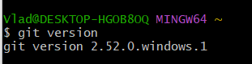
5 Задание
Команда для получения справки: git help -a
6 Задание
- Выбрать папку.
- Открыть git Bash в этой папке.
- Прописать команду git init.

8 Задание
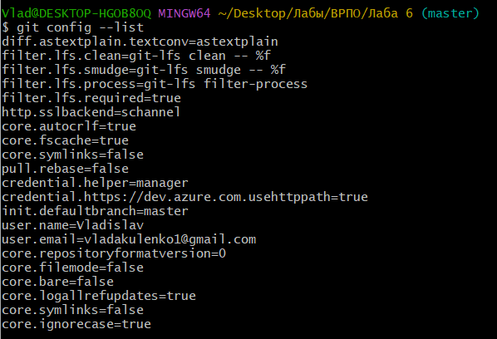

9 Задание
Появилась папка .git:

11 Задание
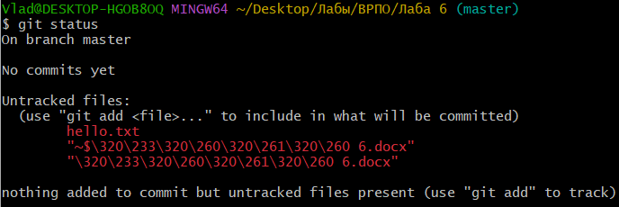
On branch master – основная ветка в которой я нахожусь.
No commits yet - в репозитории пока нет ни одного коммита.
Untracked files – неотслеживаемые файлы.
12 Задание
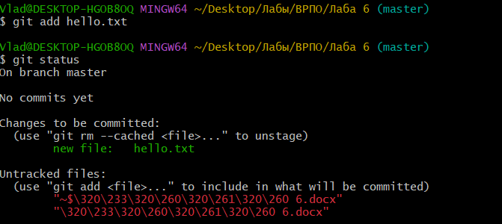

13 Задание
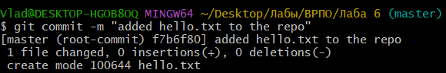
Изменения: создан новый коммит.
Git информирует об успешном создании нового коммита: [master (root-commit) f7b6f80] added hello.txt to the repo.
Добавлен в master.

14 Задание
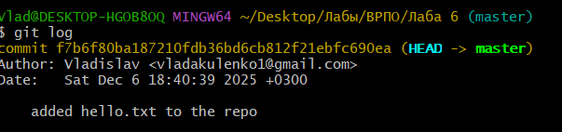

15 Задание
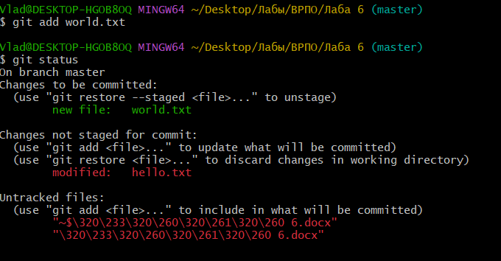
18 Задание
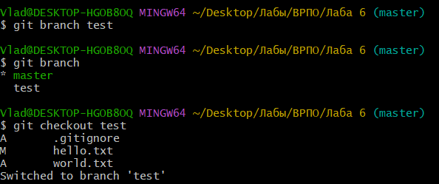

Вопросы:
- Система контроля версий — программа для отслеживания изменений в файлах, используется для совместной работы и сохранения истории.
- Git хранит файлы по принципу снимков (snapshots), а не разницы строк.
- Отличие Git — распределённость: у каждого разработчика полный репозиторий с историей.
- Файлы бывают в состояниях: modified (изменён), staged (подготовлен), committed (зафиксирован)
- Индексация — добавление файла в область подготовки: git add filename
- Фиксация — сохранение изменений в истории: git commit -m "Сообщение"
- git config –list
- git init
- git add filename
- git commit -m "Описание"
- git status
- .gitignore — список шаблонов файлов, которые Git должен игнорировать. Структура: каждая строка — правило
- git log — просмотр истории коммитов.
- Ветвление — создание параллельных линий разработки.
- git checkout — переключение между ветками или коммитами.
- HEAD — указатель на текущий коммит/ветку.
- git branch new_branch
- git checkout branch_name
- merge — объединение изменений из разных веток.
- git log
- git merge branch_name
- Проблемы — конфликты (разные изменения в одном месте). Решаются ручным редактированием файла и новым коммитом.

